27.12.2017  
  
**Snart er det Gin o’clock**   
  
Nyt en Schwarzwald Punsch med oss.

Mens vi teller ned dagene til vi kan hilse på det nye året, hvorfor ikke by gjestene dine på en Schwarzwald Punsch, rett ut av kjøkkenet til den virtuelle *Wild Monkey Inn*, som er Monkey 47s kreative verksted for diverse wunderbare drikkeoppskrifter rundt gin and only gin. Certainly.

I dag, siden det er vinter og kaldt, synes vi du bør nyte en Schwarzwald Punsch med oss!   
  
 **Ingredienser for 1 serve Schwarzwald Punsch:**

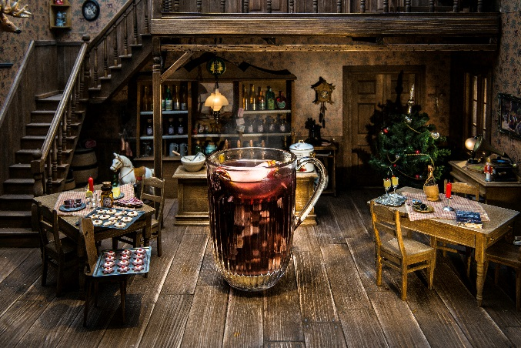4 cl Monkey 47 Schwarzwald Dry Gin

4 cl cloudy apple jus

2 cl kanelsirup

8 cl nypete

4 cl pærejus

2 cl rødvin

0,5 cl portvin

Tilberedelse:   
Bland alle ingrediensene i en gryte og varm det opp. Garnér med mandler, appelsiner, kanel og tørkede epler.   
(Enklere får du det ikke!)

Og mens du venter, bare i tilfelle du allerede er gjennom Netflix suksessserien The Crown, stikk innom The Wild Monkey Inn for «A Royal Gin & Tonic for her Majesty» (<https://www.youtube.com/watch?v=zP_VLqQzutc>).

Monkey 47 Schwarzwald Dry Gin finner du utenom Schwarzwald regionen for øvrig også på Vinmonopolet (BU) nr. 9135802, 460kr/ 50cl.

Flere wunderbare drikkeoppskrifter finner du her:  
<https://www.monkey47.com/prescriptions>

Har du spørsmål rundt all Monkey Business, ta kontakt med:  
Mia K.Dalseng, Prestige Portfolio Manager Pernod Ricard  
[Mia.Dalseng@pernod-ricard.com](mailto:Mia.Dalseng@pernod-ricard.com), Tel.: 99 87 18 18